**建築減碳額度認證**

**低碳循環建材、工法  
認 證 申 請 書**

**Low-Carbon Construction**

**Method**

|  |  |  |  |
| --- | --- | --- | --- |
|  | **本申請適用類別：** | |  |
|  | **□** | **低碳循環建材** 公司團體之建材產品具減碳效益認證為ABRI低碳循環建材。 |  |
|  | **■** | **低碳工法認證** 公司團體之建材組成工法構件申請ABRI低碳工法認證。 |  |

|  |  |  |  |  |  |
| --- | --- | --- | --- | --- | --- |
| **申請**  **案件名稱** | **中文** |  | | | |
| **英文** |  | | | |
| **申 請 人** | |  | | | |
| **受理掛號號碼** | |  | | **發證編號** |  |
| **掛號日期** | | **年**　　 　**月**　　 　**日** | | **申請產品項數** | 1 |
| **認證獎牌份數** | | **A4** |  | **認證證書數量** |  |

僅需以電子檔送件，用印頁請掃描後放入；若採紙本審查需2份單面印刷，不裝訂，仍須提交電子檔。

**申請報告書目錄**

一、 案件總覽 1

(一)、 參數總覽報告 1

(二)、 申請認可評定 3

(三)、 評定意見回覆表 4

二、 低碳循環建材、低碳工法認可申請書 5

(一)、 申請人資料 5

(二)、 產品製造廠相關資料 5

(三)、 廠商產品製造、生產資料表 6

(四)、 企業LOGO 8

三、 低碳循環建材、低碳工法簡介 9

四、 基準案碳排放報告 14

(一)、 基準案簡介 15

(二)、 基準案生命週期碳排量說明 15

(三)、 基準案之碳足跡指標評估 16

五、 申請案碳排放報告 17

(一)、 申請案簡介 18

(二)、 申請案產品照片 18

(三)、 申請案產品型錄及安裝圖說 18

(四)、 申請案施工實績 18

(五)、 申請案之碳足跡指標評估 20

六、 申請案之減碳額度檢討LCCm 21

相關說明附件 22

附錄一 第三方認證之盤查證明(非必要文件) 23

附錄二 資料庫查詢引用紀錄 24

附錄三 品質管理標準相關資料 26

附錄四 低碳工法的必要證明文件 28

附件五 申請案之低碳設計理念及適用範圍 29

附件六 產品碳足跡研究報告(非必要文件) 30

# 案件總覽

* 1. 參數總覽報告

| **項目** | | **申請案** | | | | | | | **基準案** | | | | | | |
| --- | --- | --- | --- | --- | --- | --- | --- | --- | --- | --- | --- | --- | --- | --- | --- |
| 產品名稱 | |  | | | | | | | 木模板系統 | | | | 泥作工程 | | |
| 產品型號或系列 產品代號 | | ×申請系列產品者需檢附該系列產品涵蓋規格與型號列表，並提供該系列產品各規格之原料組成、製程、用途及廢棄處理相符性說明。 | | | | | | | ABRI 資料庫 | | | | ABRI 資料庫 | | |
| 主要用途及性能 | | 建築模板 | | | | | | | 建築模板 | | | | 使完成面平整 | | |
| 比較情境 | | 本次申請案為鋁合金模板與木模板施作至泥作完成面比較 | | | | | | | | | | | | | |
| **功能單位** | | **kg-CO2/單位:** | | | | | | | kg-CO2/ m3 | | | | | | |
| 主要 材料構成 | |  | 原料構成 | | | 單元用量 | | 佔比% |  | 原料構成 | | 單元用量 | | | 佔比% |
| 1. |  | | |  |  |  |  |  | |  | |  |  |
| 2. |  | | |  |  |  |  |  | |  | |  |  |
| 合計 | | | |  | kg/m2 |  | 合計 | | |  | | | kg/m2 |
| 平均 使用次數 | |  | |  | |  | | |  | | | |  | | |
| 原料開採 階段碳排  C1 | | C1 = | | 0 | | 碳排功能單位 | | | 木模板:  Ca1*+ Ca2*=  碳排功能單位 | | | | 泥作:  Ca1*+ Ca2*=  碳排功能單位 | | |
| 原料運輸 階段碳排  C2 | | C2= | | 0 | | 碳排功能單位 | | |
| 產品生產 階段碳排  C3 | | C3= | |  | | 碳排功能單位 | | | C3s=0  碳排功能單位 | | | | C3s=0  碳排功能單位 | | |
| 成品運輸 階段碳排  C4 | | C4= | |  | | 碳排功能單位 | | | C4s=  碳排功能單位 | | | | C4s=  碳排功能單位 | | |
| 總碳排 | TCE | TCE=C1＋C2＋C3＋C4 | | | | | | | TCEs=C1s＋C2s＋C3s＋C4s | | | | = | | |
| = | | | | | | |
| **申請案減碳額度** | | 低碳循環建材減碳額度LCR=TCE－TCEs= | | | | | | | | | kg-CO2/ m3 | | | | |
| 電力 排放係數 | | 查詢日期 | | | 2020年 | | | | | | | | | | |
| 資訊來源 | | | 經濟部能源局公告之「109年我國電力排放係數」 | | | | | | | | | | |
| 資訊網址 | | | https://www.moeaboe.gov.tw/ecw/populace/content/ContentDesc.aspx?menu_id=6989 | | | | | | | | | | |
| 公告係數 | | | 0.59 kgCO2/度 | | | | | | | | | | |
| 碳排放  計算準則依據 (於附錄二檢附引用證明) | | □ PAS 2050 版  □ ISO/TS 14067  □ 內政部建築研究所建材資料庫ABRI Database  □ 低碳(蘊含碳)評估手冊  □ 其他 | | | | | | | □ PAS 2050 版  □ ISO/TS 14067  □ 內政部建築研究所建材資料庫ABRI Database  □ 低碳(蘊含碳)評估手冊  □ 其他 | | | | | | |
| 生命週期  評估工具 | | □ SimaPro 版  □ DoitPro 版  □ GaBi4 版  □ 其他：依ISO 14067盤查標準 | | | | | | | | | | | | | |
|  | |  | | | | | | | | | | | | | |

說明：系列產品可再自行調整表格填入

* 1. 申請認可評定

1.申請認可事項

**■新申請 □變更申請（原證書編號： ）**

2.建築低碳循環建材、低碳工法評定專業機構

|  |  |  |  |
| --- | --- | --- | --- |
| 機 構 名 稱 | 成大低碳建築技術認定小組 | | |
| 申 請 單 位 |  | | |
| 案 件 名 稱 |  | | |
| 申請產品項數 |  | | |
| 評 定 人 員 |  | | |
| 案 件 編 號 |  | 受理日期 |  |
| 承辦工程師 |  | 書審通過日 |  |
| 審 議 場 次 |  | 審議通過日 |  |
| 審查通過文號 |  | 發證編號 |  |

評定單位：成大低碳建築技術認定小組

本頁由審查單位填寫

* 1. 評定意見回覆表

|  |  |  |  |  |  |
| --- | --- | --- | --- | --- | --- |
|  |  | | | | |
| **案件名稱：** |  | | | | |
| **通知日期：** |  |  |  | **回覆日期：** |  |
| **評定類別：** | **□ 書面評定** | **□ 評定會議** |  | **評定次數：** | **第1次** |
| **認證系統：** | **□低碳循環建材碳揭露** | **■ 低碳工法** |  |  |  |

**修正辦理情形：依評定小組評定意見修正辦理**

| 編號 | 補正項目 | 修正情形說明 | 補正頁碼 |
| --- | --- | --- | --- |
| 1 |  |  |  |
| 2 |  |  |  |
| 3 |  |  |  |
| 4 |  |  |  |

**註：1.本表於依照審查意見修正時輔助說明適用，提送補正時為必定要件。**

**2.自主補正調修內容亦請補列說明於上表內。**

# 低碳循環建材、低碳工法認可申請書

茲依內政部建築研究所低碳循環建材、低碳工法的評估方法與認證基準規定，檢同「申請案」與「基準案」之碳足跡認證申請書乙份(碳揭露免評估基準案)，申請ABRI低碳循環建材標章及低碳標章證書，謹請認可；本公司願意遵守相關驗證要求提供資訊，並保證申請書內容與所附資料真實無欺。

此致 內政部建築研究所

* 1. 申請人資料

|  |  |  |  |  |  |  |  |
| --- | --- | --- | --- | --- | --- | --- | --- |
| 法人、公司或  商號名稱 | 中文 |  | | | | | |
| 英文 |  | | | | | |
| 負責人姓名 | |  | | | | 登記字號或  公司統一編號 |  |
| 地址 | |  |  |  |  | | |
| 聯絡電話 | |  | | | | | |
| 案件聯絡人 | |  | | | | 產品採購連絡人 |  |
| 案件聯絡電話 | |  | | | | 產品採購連絡電  話 |  |
| 案件聯絡E-mail | |  | | | | 產品採購 E-mail |  |
| 公司簡介  (200字內，將登載ABRI淨零平台) | |  | | | | | |
| 公司網址 | |  | | | | | |

* 1. 產品製造廠相關資料

■同申請人(勾選左框下表免填)

|  |  |  |  |
| --- | --- | --- | --- |
| 法人 、公司  或商號名稱 |  | 登記字號 |  |
| 負責人姓名 |  | 國民身分證統一編號  (國外廠免填) |  |
| 地址（國別） |  | | |

申請人簽章：

（簽章）申請日期： 年 月 日

* 1. 廠商產品製造、生產資料表

|  |  |  |  |  |  |
| --- | --- | --- | --- | --- | --- |
| **廠商基本資料** | | | | | |
| **工廠名稱** |  | | | | |
| **地　　址** |  | | | | |
| **聯絡人** |  | | **聯絡電話** | |  |
| **產品名稱** |  | | **產品單元功能單位** | |  |
| **相關認證** | □綠建材標章： □專利： □環保署低碳標籤：  □其他： | | | | |
| **產品**  **單元單位原料組成**  **(必填)** | **原料名稱** | **單位材料數量** | | **數量單位** | **備　註** |
|  |  | |  |  |
|  |  | |  |  |
| **產品生產製造加工過程說明** | | | | | |
|  | | | | | |

**廠商： 日期：**

申請報告授權書

|  |  |  |  |
| --- | --- | --- | --- |
| **案件名稱：** | | |  |
| **申請單位：** | |  |
| 本人所送申請報告書圖資料，將其著作財產權： | | |
| □ | 同意公開於評定通過後。 | |
| □ | 同意公開於 年 月 日。 | |
| □ | 不同意公開 | |
| 提供其他申請人印刷、複印、錄影、筆錄或其他方法直接、間接、永久或暫時性之重複製作。  上述授權內容無須訂立讓與及授權契約書，依本授權所為重製之利用均為無償，並同意對其所授權者不行使著作人格權。上述同意與不同意之欄位若未勾選，本人同意識同予以公開。 | | |
|  | 申請人簽章：  （簽章）  年 月 日 | |

* 1. 企業LOGO

# 低碳循環建材、低碳工法簡介

**(一)用語定義**

**低碳循環建材：**低碳循環建材的主要目的是對建築市場之預鑄建築構件或建築產品，進行與內政部建築研究所（ABRI）建築構件碳排計算範疇（搖籃到工地範疇）相符之碳足跡揭露與標示之認定，並公開充實於ABRI碳排資料庫上，

**低碳工法：**乃採用一些特殊技術將一些建材組合成一種工程構件，與其他相同功能之一般基準工法在相同生命週期與同一「標準情境」下，足以減少相關活動之溫室氣體排放達某一「顯著基準」之一種工程構件。

**(二)認證基準**

* + - 1. **評估範圍界定(計算邊界)**

碳足跡計算為評估產品一生命週期範圍之碳排量，首先需確立生命週期之範疇作為評斷基礎，在營建工程應用上一般有兩個界定方式「搖籃到墳墓B2C(Cradle to Grave)」及「搖籃到大門B2B(Cradle to Gate)」，B2C為評估產品自原料開採、製造、運輸、使用、廢棄之產品完整使用期間，B2B僅評估產品自原料開採、製造及運輸階段之上游生命週期。基本上「低碳循環建材/低碳工法」之認證程序以**搖籃到工地為**範疇，是因應LEBR的建築生命週期四階段碳足跡評估法，採用主結構、非主結構、施工與廢棄四個階段，以避免施工與廢棄階段碳排放量的重複計算。如圖3-1所示。

原料開採

C1

原料運輸

C2

產品生產

C3

成品運輸

C4

施工組構

使用/維護

廢棄/回收C5

Cradle to Grave

搖籃到墳墓

Cradle to Gate

搖籃到工地

搖籃到大門

Cradle to Site

然而，依造不同工法的使用特性與實際情況，可將其區分為四種情況：

(一)、同建材使用，不再重複利用成為建築軀體的一部分。此類依照上述盤查範疇搖籃到工地。

(二)、一次性利用、且使用資材會離廠廢棄處置，如假設工程。此類須計算搖籃到工地及廢棄清運。

(三)、重複性使用(需有資料佐證，若無需以基準案情境計算)，此類之生命週期應為搖籃到大門(C1~C3)、大門(倉庫)到工地之往返(C4)，依重複次數計，以及廢棄清運。因此計算時，資材部分碳排(C1、C2、C3、C5)以使用次數均分，運輸計往返兩趟(C4×2)。

(四)、使用進口資材。若使用進口資材，需取得在台灣之ISO14067盤查數據，再以上述三種情況計算之。若無產品之ISO14067認證，僅可以環保署產品碳足跡資訊網所公告的資材計算，而產品運輸碳排需多加海運及陸運。其生命週期為1.境外生產及運輸→海運運輸→陸運運輸至倉庫(大門) →陸運運輸至工地。接著再以上述三種情況計算之。

若申請案工法所用資材包含上述多種情況，如部分資材採用進口、部分資材為本土一次性，請分別依實際計算累算合成工法碳排。

所有「低碳循環建材/工法」之生命週期各階段之碳排計算以ABRI公告之碳排係數為標準，亦可採用自行盤查或其他機構之更可靠數據為之，但必須提出該相關數據之佐證資料。

* + - 1. **設定「申請案」與「基準案」之計算情境**

申請「低碳循環建材/工法」低碳認證時，並設定「申請案」與「基準案」兩種合理且有說服力之情境。

* + - 1. **總碳足跡TCE計算：**

「申請案」與「基準案」必須依照各自所設定之情境，計算建材產品「搖籃到工地」生命週期之碳足跡(施工組裝、拆除廢棄于建築碳足跡評估時，以整棟建築總資材用量估算)，意即計算自原料開採C1、原料運輸C2、產品生產C3、成品運輸C4等生命週期之總碳排量TCE，該計算可依下述公式計算之：

|  |  |  |  |  |  |  |  |  |  |  |  |  |  |  |  |  |  |  |  |
| --- | --- | --- | --- | --- | --- | --- | --- | --- | --- | --- | --- | --- | --- | --- | --- | --- | --- | --- | --- |
| 申請案  總碳足跡 | 原料  開採 | | 原料  運輸 | 產品  生產 | | | 成品  運輸 | | |  | |  | |  | |  | |  | |
| **TCE ＝** | **C1＋** | | **C2＋** | **C3＋** | | **C4** | | | | | |  | |  | | **.....................** | | | **（1-1）** |
|  |  | |  |  | |  | | |  | | |  | |  | |  | | |  |
| 基準案  總碳足跡 | 原料  開採 | 原料  運輸 | | | 產品  生產 | | | 成品  運輸 | | |  | |  | |  | |  | |  |
| **TCEs＝** | **C1s＋** | **C2s＋** | | | **C3s＋** | | | **C4s** | | |  | |  | |  | | **..................** | | **（1-2）** |

其中：TCE / TCEs：申請案/基準案建材搖籃到工地總碳排量

C1 / C1s：原料開採階段之碳排放量（kgCO2/功能單位）

C2 / C2s：原料運輸階段之碳排放量（kgCO2/功能單位）

C3 / C3s：產品生產階段之碳排放量（kgCO2/功能單位）

C4 / C4s：成品運輸階段之碳排放量（kgCO2/功能單位）

* + - 1. **減碳額計算：**

**計算完成「申請案」與「基準案」搖籃到工地之碳排量後，進一步認定依其碳排量判斷之，其判斷標準依下述公式為之：**

**低碳循環建材減碳額度LCCm＝TCE－TCEs -------------------------------------(2-1)**

**其中：TCE：申請案於計算範疇之總碳排放量（kgCO2/功能單位）**

**TCEs：基準案於計算範疇之總碳排放量（kgCO2/功能單位）**

**LCCm：低碳工法申請案之減碳額度（kgCO2/功能單位）**

**(三)生命週期各階段碳足跡計算因子解析**

* + - 1. **總則**

1.1微小原料/碳排忽略檢討原則

生命週期各階段碳足跡計算時，各階段盤查之範疇並不考慮添加劑、副原料等微小碳排因子以及廠內的廢棄物排出所產生的碳排，可依照PAS2050明定「有關某特定程序/活動之各項環境衝擊總和未超過該類別當量之1%時，此程序/活動可於盤查時被忽略，但累計不得超過5%」的切斷規則(Cut-off rules)忽略檢討之，場址之建築、基礎設施、製造設備之生產亦皆不在本計算範圍內。

1.2不計入項目

PAS2050明定人工不計其碳足跡。

1.3碳排放資料庫引用

碳排放量數據，可參考ABRI Database資料庫、產品碳足跡計算服務平台資料庫或自行舉證引用資料計算之。

1.4能源資數據引用

第三方認證之採用數據，若無得查詢當地政府公告各種能源碳足跡。

* + - 1. **原料開採階段(**Raw material supply)**之碳排放量C1**

原料取得之碳排放量由源頭開始計算，故須先確認建材/工法所使用之原料來源，然而，考慮國內營建廢棄物減量之效益，若原料採用一定比例之回收(再生)原料時，該再生原料之一次加工排碳量可視為零排碳（C1=0）。

* + - 1. **原料運輸階段**(Raw transport)**之碳排放量C2**

原料取得後將進一步運輸至工廠加工製造或存放，故計算所需取得之原料運輸地點及方式所衍生之碳排；再生原料不計算一次加工碳排量，但運輸排碳量仍應納入計算。

* + - 1. **產品生產階段**(Manufacturing)**之碳排放量C3**

生產階段之碳排放量，僅計算生產該項建材於工廠內製造過程使用電力、瓦斯、重油等產品加工秏用能源所產生之排碳量，副產品部分不計入，通常可由廠內掛表量測或由某月份製造量與電費單、瓦斯單資料推算之，製造使用能源之碳排需依照申請項目當年度之能源公告值代入。

* + - 1. **成品運輸階段**(Transport)**之碳排放量C4**

成品運輸階段之碳排放量，係產品製造完成運送之場址之交通里程產出之碳排量，以ABRI公告之台灣各產業平均運距計算。只要是境內陸運皆以相同數值計算，如進口產品運輸至倉庫、重複使用之資材運離工地，皆以相同的C4進行計算。

**(四)標章標示說明**

(1)「低碳循環件材/低碳工法」經指定評定機構認證通過後，由ABRI頒發「減碳額度認定證書」。

(2) 可於產品本身、包裝或其他行銷載體，揭露低碳循環建材、低碳工法。

**(五)推廣服務說明**

* + - 1. 登載於ABRI建材資料庫項目中供設計者查閱使用。
      2. 通過認證之申請案將提供刊登ABRI淨零建築網站服務。
      3. 通過申請書將mail定稿本予申請單位存查，亦可額外自費申請發給紙本。

# 基準案碳排放報告

* 1. 基準案簡介

本案擬申請『○○○○』之低碳工法認證，採用相仿性能之『○○○○』比較之，其中因…………………………，以相同的起始點及完成點作為情境比較，說明比較基準品之各項基本資料如下：

* + - 1. 基準案之基本資料表

|  |  |
| --- | --- |
| 產品總稱 |  |
| 系列產品分項名稱 |  |
| 用途及性能 |  |
| 主要材料 |  |
| 功能單位 |  |

* + - 1. 基準案之外觀圖及安裝圖說或型錄
  1. 基準案生命週期碳排量說明

本次申請比較基準案生命週期各階段碳足跡計算說明如下：

* + - 1. **原料開採階段碳排量C1s+原料運輸階段碳排量C2s+產品生產階段碳排放量C3s+成品運輸階段碳排放量C4s**

依據木模板生命週期，以翻用 6 次為基準。泥作工程僅評估產品自原料開採、製造及運輸階段之上游生命週期。

木模板單位重 15kg/ m2，1:3 泥作打底單位重 34kg/ m2，基準案功能單位所需原料成分及碳足跡計算如下表所示：

基準案來源：ABRI資料庫_LCBA盤查數據(kgCO2e/㎡)：

**原料成分計算**

(kgCO2e/㎡)

|  |  |  |  |  |  |  |
| --- | --- | --- | --- | --- | --- | --- |
| 原料名稱 | 原料開採階段碳排量C1s | 原料運輸階段碳排量C2s | 產品生產階段碳排放量C3s | 成品運輸階段碳排放量C4s | 總碳排量  kgCO2e/㎡ | 來源/備註 |
|  |  | |  |  |  |  |
|  |  |  |  |  |  |  |

注意：引用ABRI資料庫數據為涵括C1+C2值，應逕行整併填寫。

由於模板工程屬於臨時性的假設工程為非永久結構體，假設工程所用資材會被重複翻用，因此搖籃到大門階段的碳排計算應除上翻用次數(C1+C2+C3)，而完工後使用過的模板會再運離工地，因此模板工程的成品運輸階段C4應計算兩遍較為合理。為避免因重複利用，低估進場的模板量，保守計算為原則，成品運輸不須攤提翻用次數。

木模板碳足跡 =

水泥砂漿 =

**木模板工程碳足跡計算**

(kgCO2e/㎡)

|  |  |  |  |  |  |
| --- | --- | --- | --- | --- | --- |
| 原料名稱 | 翻用次數 | C1+C2+C3 | C4s | 總碳足跡計算式 | 總碳排量 |
|  |  |  |  |  |  |
|  |  |  |  |  |  |

* 1. 基準案之碳足跡指標評估
     + 1. 生命週期總碳排量TCEs

綜上，生命週期搖籃到工地總碳排量(kg CO2e/m3)如下：

C1+C2+C3 + C4

C1+C2+C3 =

C4 =

|  |  |  |  |  |  |  |  |  |
| --- | --- | --- | --- | --- | --- | --- | --- | --- |
| 總碳足跡 |  | 原料開採+原料運輸+產品生產 | | | | |  | 成品運輸 |
| **TCF\*** |  | **C1*+C2*+C3\*** | | | | |  | **C4\*** |
|  |  |  | | | | |  |  |
| kgCO2e/㎡ |  |  |  |  |  |  |  |  |

# 申請案碳排放報告

**工法名稱**

* 1. 申請案簡介

本案申請產品之對照基準產品資訊如下表所示：

|  |  |  |
| --- | --- | --- |
| 申請案產品名稱 | 中文 |  |
| 英文 |  |
| 產品系列型號 | |  |
| 申請案產品規格 | |  |
| 申請案主要  用途及性能 | |  |
| 申請案產品優點 | |  |
| 申請案主要材料 | |  |
| 功能單位 | |  |
| 定價 | |  |
| 簡要產品介紹 (200字內) | |  |

* 1. 申請案產品照片

* 1. 申請案產品型錄及安裝圖說
     + 1. **安裝圖說**
       2. **安裝步驟**
  2. 申請案施工實績

申請案生命週期碳排量說明

* + - 1. **○○○○工法得重複使用**

○○○生命週期以翻用次數計，依據文獻資料，○○生命週期以翻用次數計，依據文獻資料，翻用次數約為 150 次，保守計以翻用 100 次為基準。詳見附錄二。

由於○○○工程屬於臨時性的假設工程為非永久結構體，假設工程所用資材會被重複翻用，因此搖籃到大門階段的碳排計算應除上翻用次數(C1+C2+C3)，而完工後使用過的模板會再運離工地，因此模板工程的成品運輸階段C4應計算兩遍較為合理。為避免因重複利用，低估進場的模板量，保守計算為原則，成品運輸不須攤提翻用次數，同基準案。

○○○碳足跡 = (C1+C2+C3)/翻用次數 + C4 × 2

* + - 1. **原料開採階段碳排量C1+原料運輸階段碳排C2+產品生產階段C3**

申請案功能單位所需原料成分及碳足跡計算如下表所示：

|  |  |  |  |  |
| --- | --- | --- | --- | --- |
| **原料名稱** | **單元數量(kg)** | **資料庫碳排 (kgCO2e/kg)** | **每單元原料碳排計算** | **來源/備註** |
|  |  |  |  |  |

* + - 1. **成品運輸階段碳排放量C4a**

|  |  |  |  |
| --- | --- | --- | --- |
| 產品系列名稱 | 每功能單位之重量 | 運輸碳足跡計算 | 引用來源 |
|  |  |  |  |
|  |  |  |
|  |  |  |

**中國境內陸運 ABRI低碳工法減碳量取用之 C4碳排數據=**

**海運運輸-中國廣州 ABRI低碳工法減碳量取用之 C4碳排數據=**

**ABRI低碳工法減碳量取用之 C4碳排數據=4.1414**

* 1. 申請案之碳足跡指標評估
     + 1. 生命週期總碳排量TCE

綜上，搖籃到工地生命週期總碳排量(kg CO2e/m3)如下：

|  |  |  |  |  |  |  |  |  |  |  |
| --- | --- | --- | --- | --- | --- | --- | --- | --- | --- | --- |
| 基準案名稱 | 總碳足跡 | | **＝** | 原料  開採 | **＋** | 原料  運輸 | **＋** | 產品  生產 | **＋** | 成品  運輸 |
|  | **TCE** | **C1** | **C2** | **C3** | **C4** |
|  |  |  |  |  |  |  |
|  |  |  |  |  |  |  |  |  |  |  |

# 申請案之減碳額度檢討LCCm

低碳循環建材申請案之減碳額度LCCm= TCE－TCEs，依據第四章基準案TCEs及第五章申請案TCE計算之碳足跡指標，計算系列產品之減碳額度LCCm

**LCCm= TCE－TCEs= (kg CO2e/m3)**

# 相關說明附件

附錄一 第三方認證之盤查證明(非必要附件)

附錄二 資料庫查詢引用紀錄

附錄三 品質管理標準相關資料

附錄四 低碳工法的必要證明文件

附錄五 申請案之低碳設計理念及適用範圍

附錄六 產品碳足跡研究報告(非必要附件)

# 附錄一 第三方認證之盤查證明(非必要文件)

本案無第三方證明文件，以環保署產品碳足跡資訊網計算資材碳足跡。

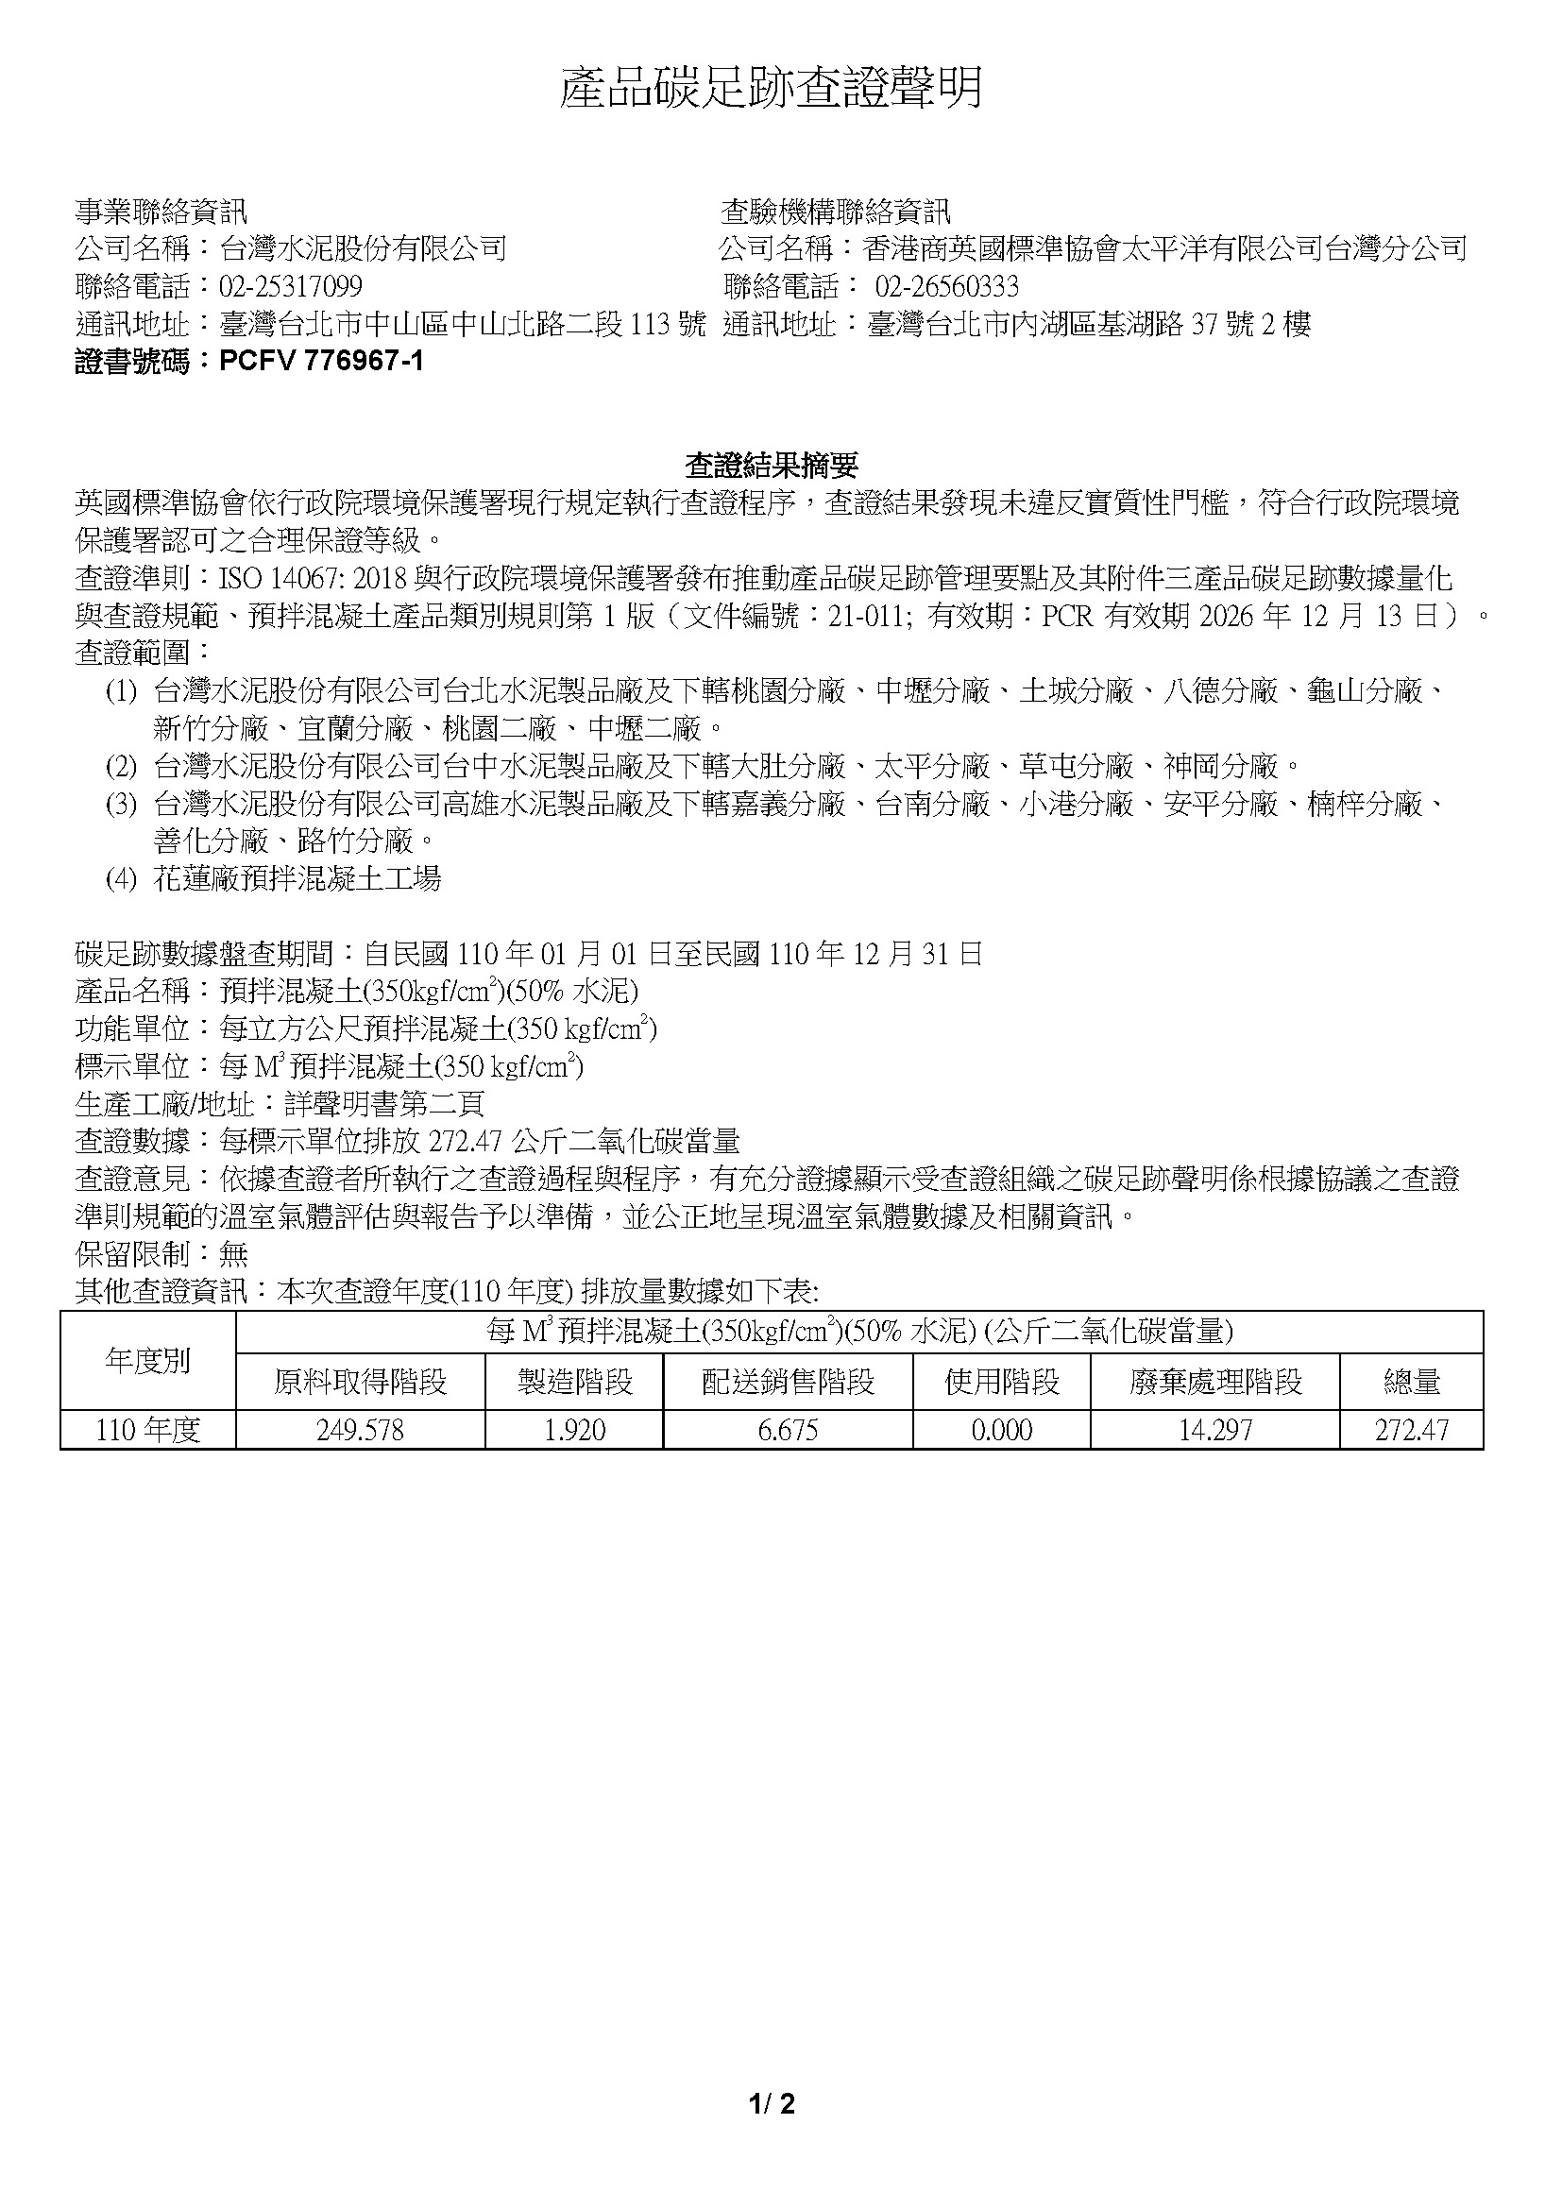

# 附錄二 資料庫查詢引用紀錄

|  |  |  |  |  |
| --- | --- | --- | --- | --- |
| **項目名稱** | **碳排放係數** | **單位** | **係數資料庫** | **引用係數名稱** |
|  |  |  |  |  |
|  |  |  |  |  |
|  |  |  |  |  |
|  |  |  |  |  |
|  |  |  |  |  |
|  |  |  |  |  |
|  |  |  |  |  |
|  |  |  |  |  |
|  |  |  |  |  |
|  |  |  |  |  |
|  |  |  |  |  |
|  |  |  |  |  |
|  |  |  |  |  |
|  |  |  |  |  |
|  |  |  |  |  |
|  |  |  |  |  |
|  |  |  |  |  |
|  |  |  |  |  |
|  |  |  |  |  |
|  |  |  |  |  |

1.申請案數據引用自ISO14067盤查清冊

2.基準案數據引用：產品碳足跡資訊網_○○○○○○○○○○，(請附上引用碳排資下載資料)  
例：

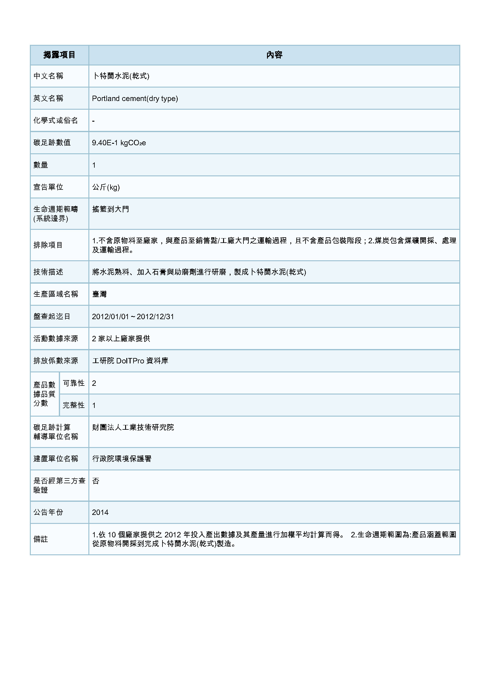

**提醒：變更申請案，請放置原通過證書**

# 附錄三 品質管理標準相關資料

1.請提供本產品的產品編號、型錄以供辨識

2.請提供並確認本產品的出貨工廠名稱名單(需與ISO 14067認證的範圍一致)

本案所有產品皆出自同一廠。

3.請說明ISO 14067認證的碳排量，以後的產品如何確保是相同品質與相同碳排量，其品管機制為何?

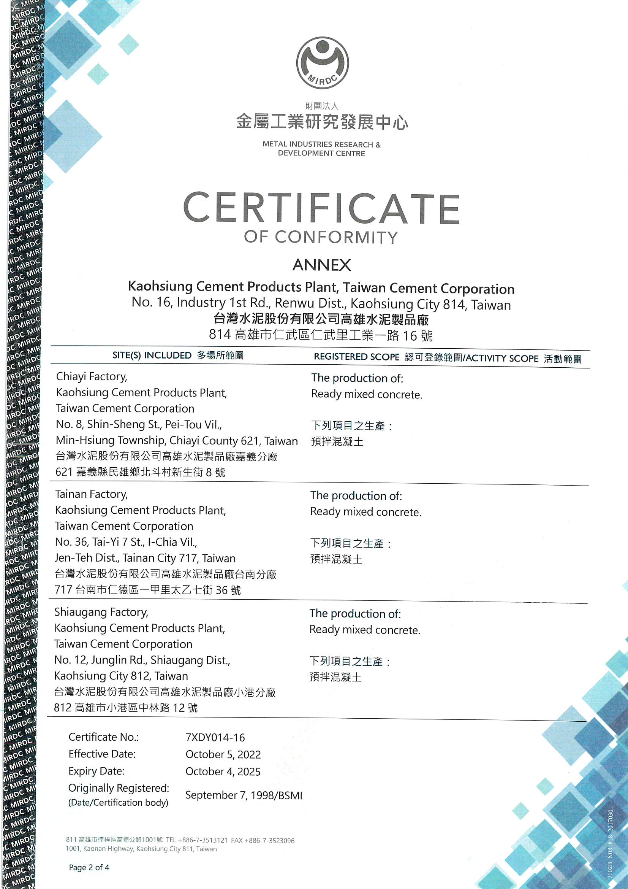A.○○○○○○取得ISO9001的認證，表其服務與品質的一致性。

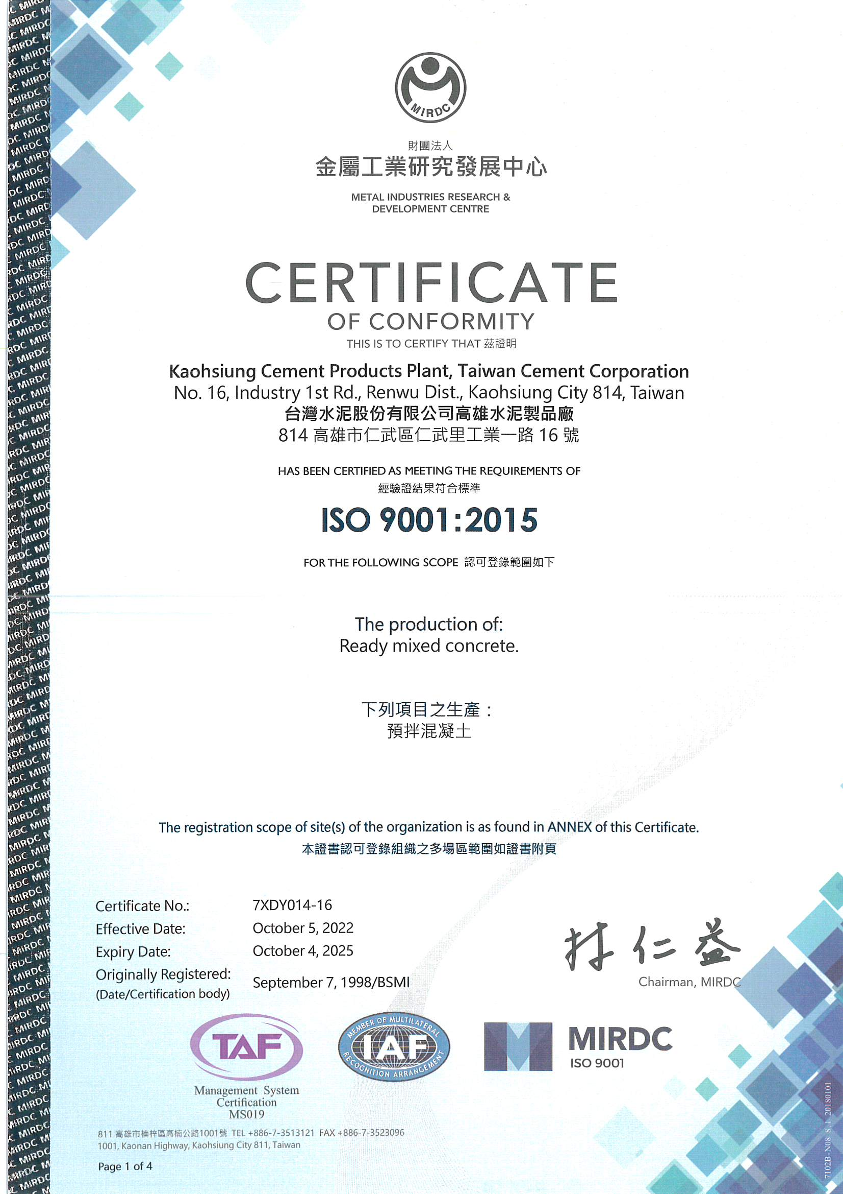

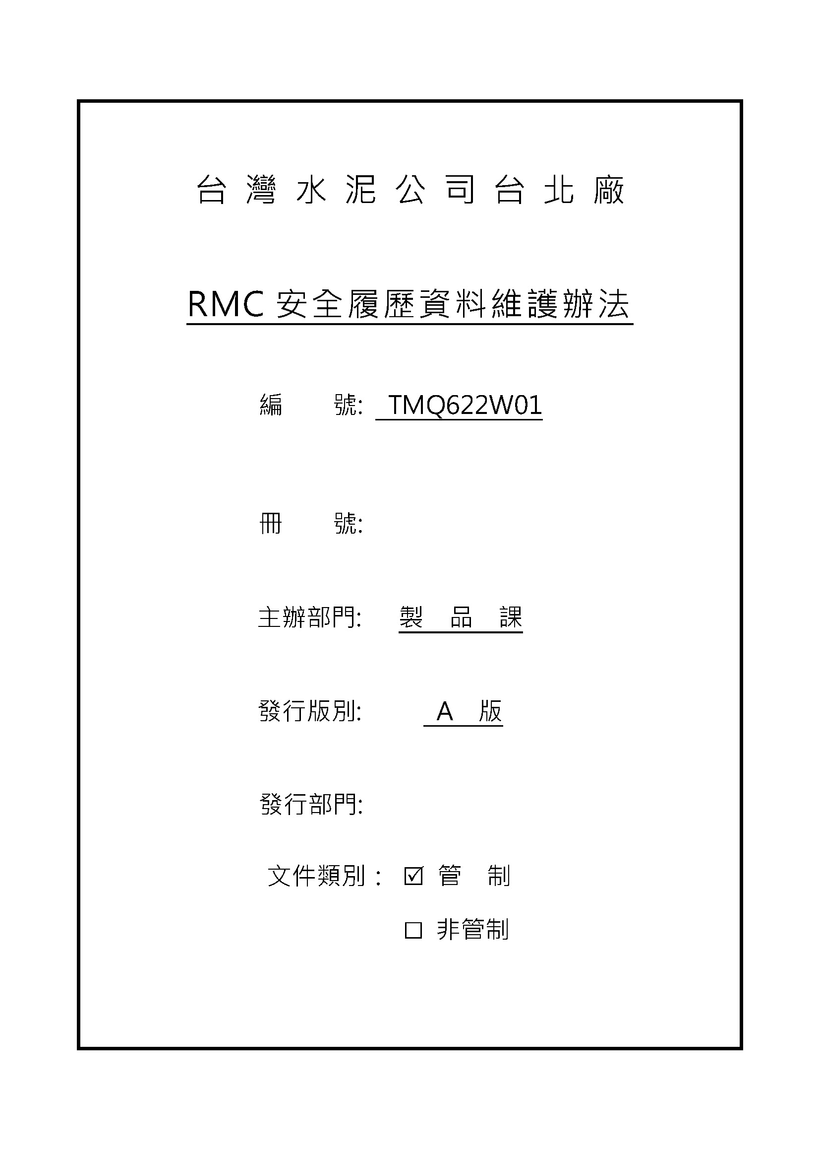B.○○○○○公司另有安全履歷資料維護辦法，用料數據都會清楚記錄管理。

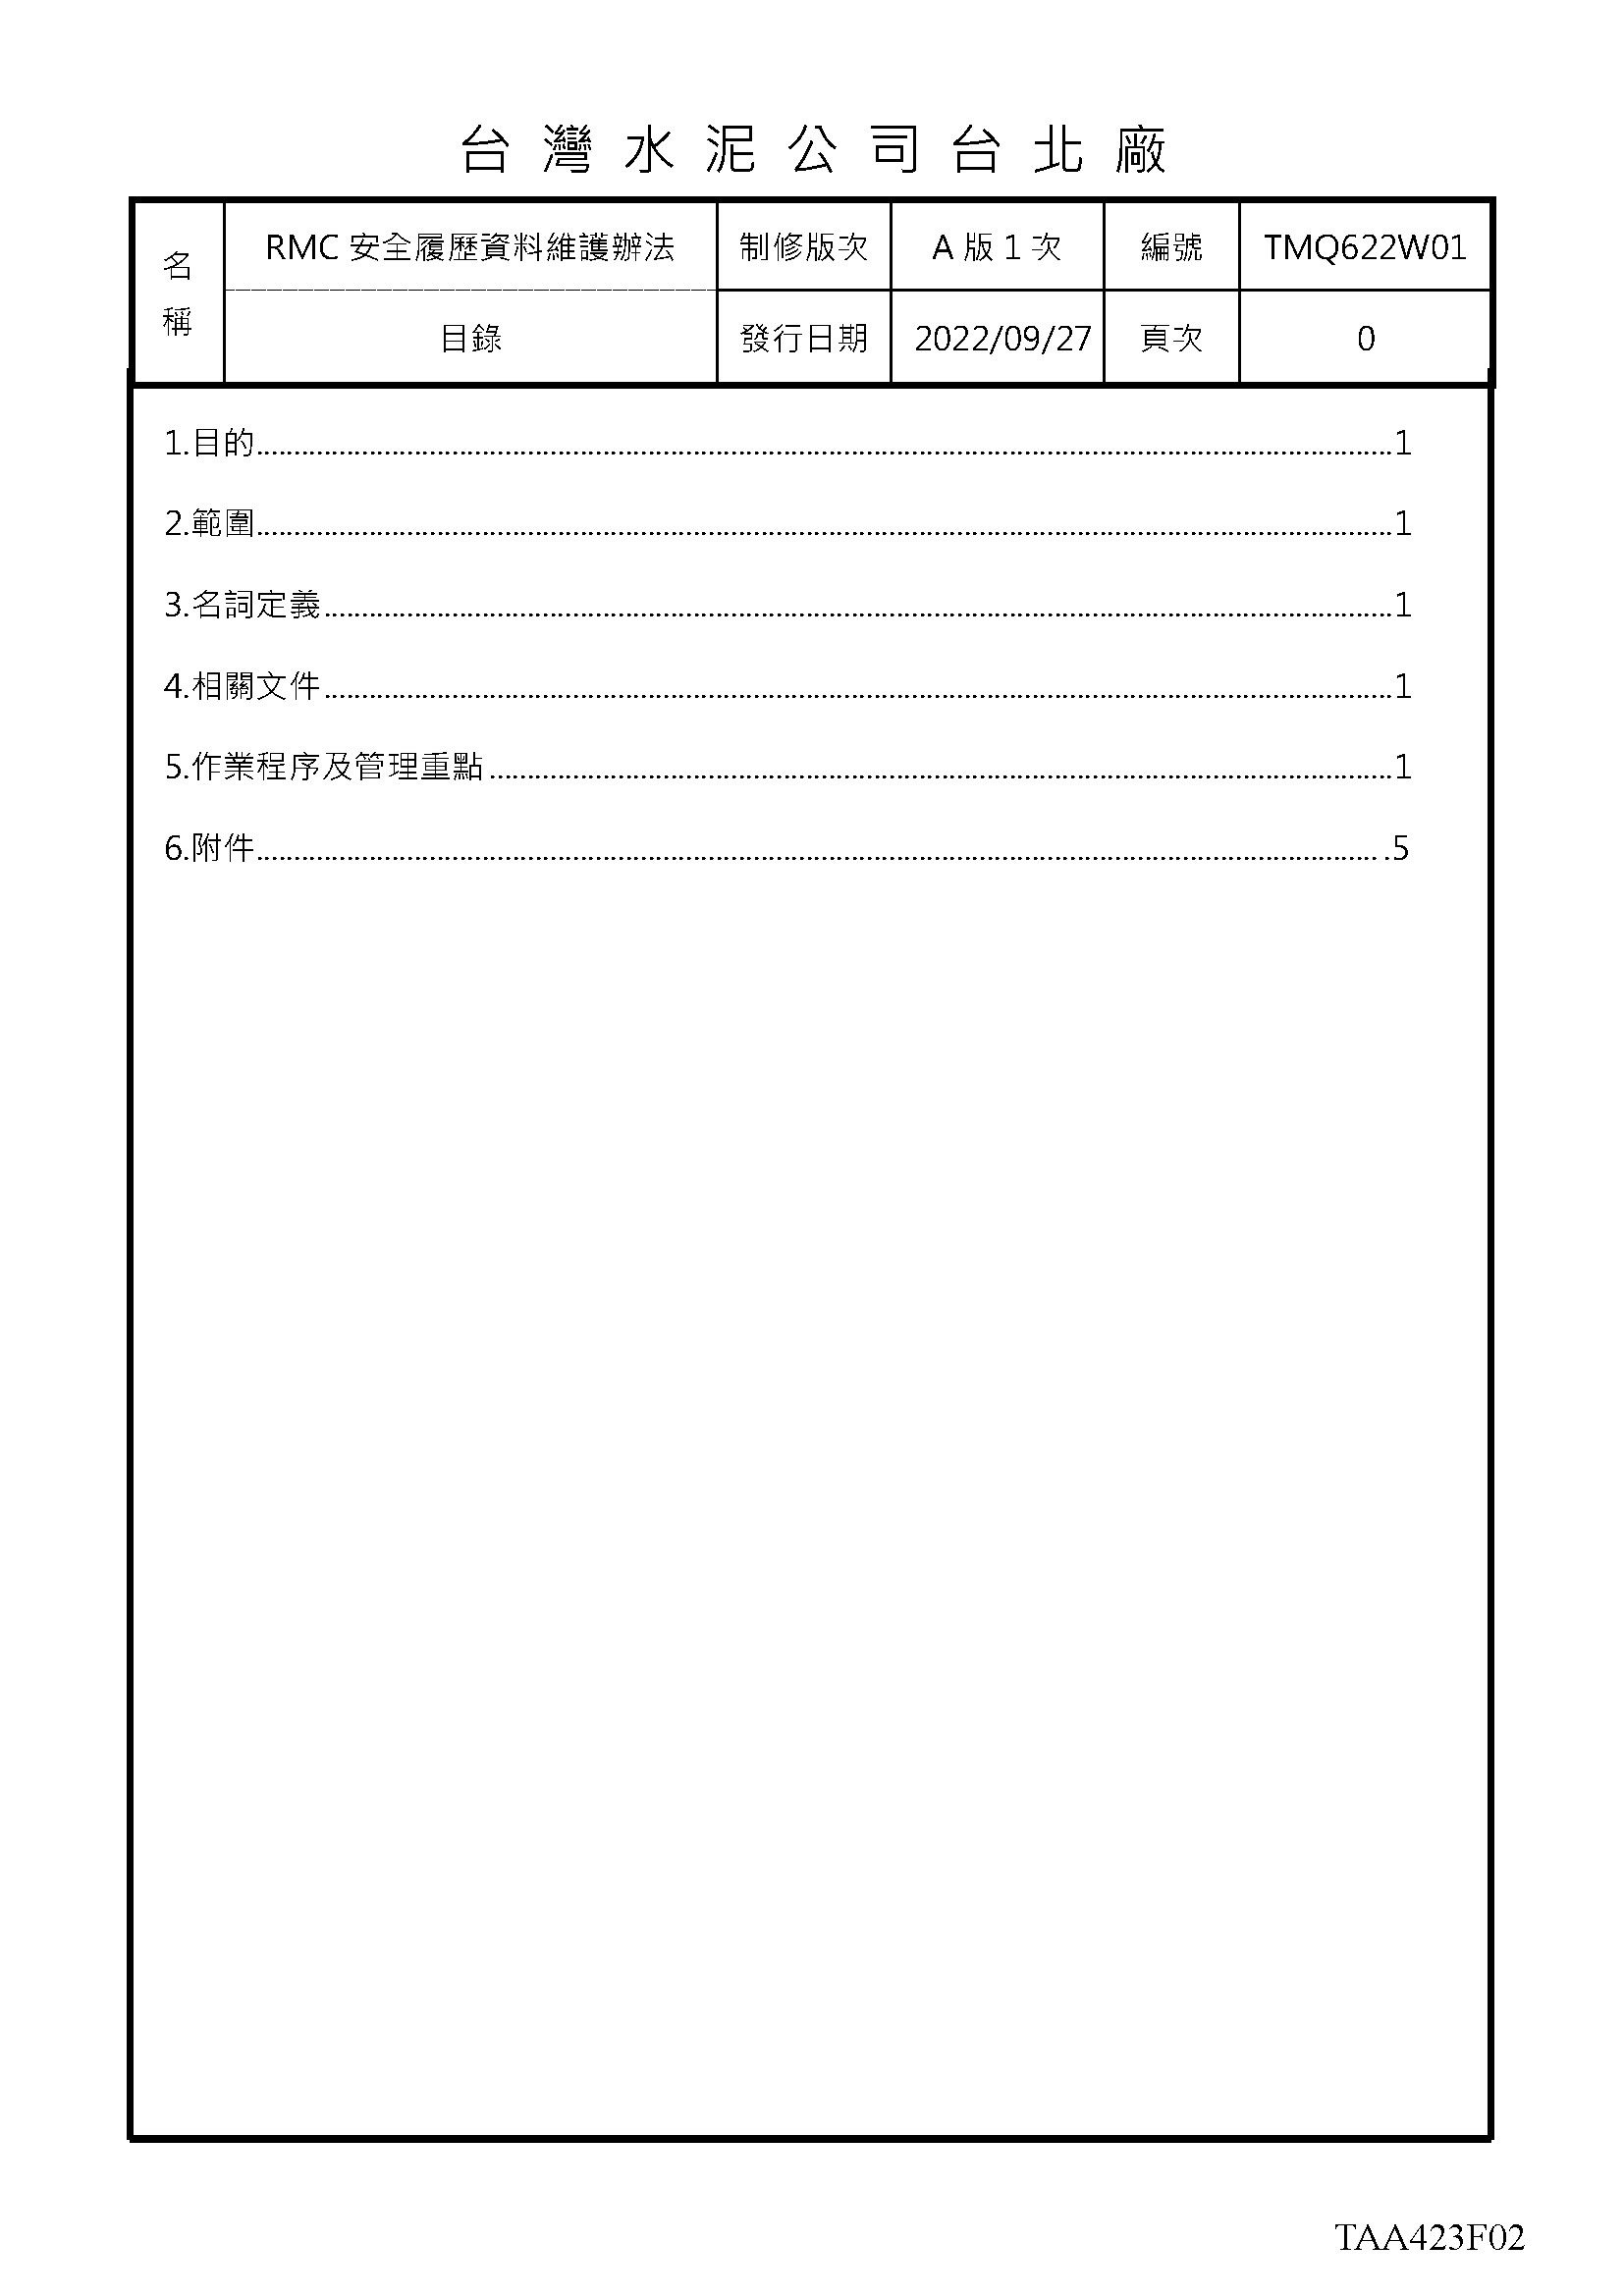

4.若有產品生產履歷請檢附之

# 附錄四 低碳工法的必要證明文件

* + - 1. 請提供未來使用該低碳循環建材產品之出廠證明與出貨對象、出貨數量證明文件範例

LEBR減碳額度審查驗證需確認符合項目為下列4點

客戶名稱、工程名稱及澆置地點與申請之低碳建築相符

送貨單日期合理

28日強度相符

水泥重=爐石重+飛灰重(符合ISO 查驗報告標準，水泥佔50%)

再以淨重作為活動數據計算減碳量。(減碳量=LCR×淨重)



4

3

2

1

# 附件五 請案之低碳設計理念及適用範圍

# 附件六 產品碳足跡研究報告(非必要文件)